Отчёт по лабораторной работе №7

Компьютерные науки и технология программирования

Сячинова Ксения Ивановна

Содержание

# 1 Цель работы

Освоить арифметические инструкции языка ассемблера NASM.

# 2 Выполнение лабораторной работы

1. Создаём каталог для программ данной лабораторной работы, создаём необходимый файл.(рис. 1)

Рис. 1: Создание каталога и файла

Рис. 1: Создание каталога и файла

1. Затем открываем файл и вводим необходимый текст программы.(рис. 2), (рис. 3)

Рис. 2: Открытие файла

Рис. 2: Открытие файла

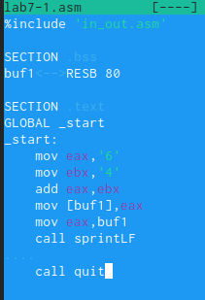

Рис. 3: Текст программы

Затем производим компиляцию файла и запускаем его. Не забываем поместить файл ‘in_out.asm’ в этот каталог. (рис. 4)

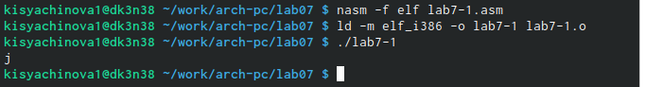

Рис. 4: Запуск программы

Вместо 10 в данном случае у нас выводится ‘j’. Дело в том, что код символа ‘6’ равен 00110110 в двоичном представлении, код символа ‘4’ равен 00110100. Команда складывает эти коды и получается 01101010, что в свою очередб является кодом символа ‘j’.

1. Изменим пару строк в программе. (рис. 5),(рис. 6)

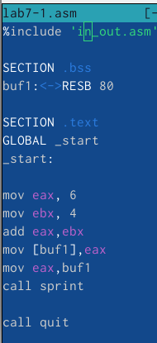

Рис. 5: Изменение программы

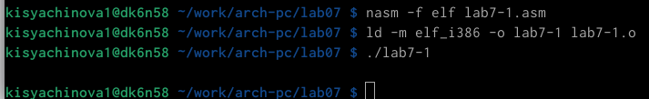

Рис. 6: Запуск программы

После запуска программы видим, что символ не отображается на экране. Согласно таблице ASCII имеем символ ‘STX’.

1. Создаём файл ‘lab7-2.asm’ и открываем его.(рис. 7)

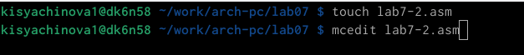

Рис. 7: Создание файла

Пишем листинг программы. (рис. 8)

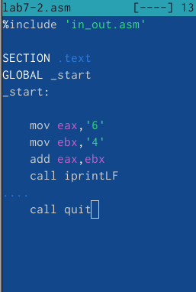

Рис. 8: Текст программы

В результате мы получаем число 6, так как команда add складываем коды символов. Однако комнада’iprintLF’ позволяет вывести именно число, а не символ, кодом которого является это число.

1. Аналогично заменим символы на числа. Заменим определённые строки, запустим файл.(рис. 9),(рис. 10)

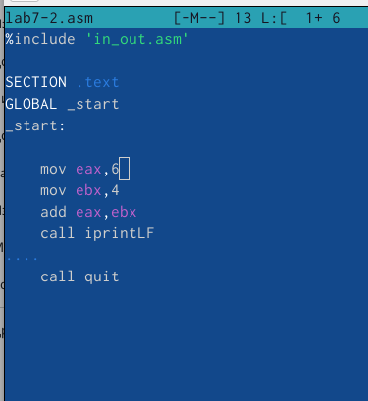

Рис. 9: Текст программы

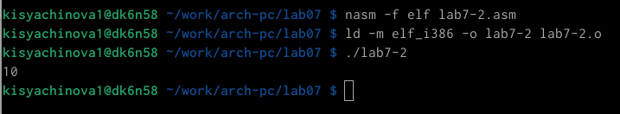

Рис. 10: Запуск

В резутальтате получили число 10. При изменении ‘ipfintLF’ на ‘iprint’ результат не выводится на новую строку(рис. 11)

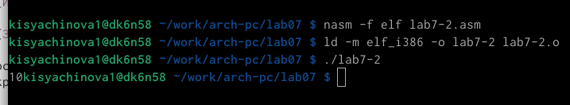

Рис. 11: Изменение

1. Создаем файл ‘lab7-3.asm’ и вводим текст программы. Данная программа позволяет вычислять значения выражения 𝑓(𝑥) = (4 ∗ 6 + 2)/5.(рис. 12) (рис. 13), (рис. 14)

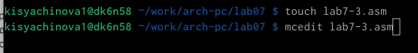

Рис. 12: Создание файла

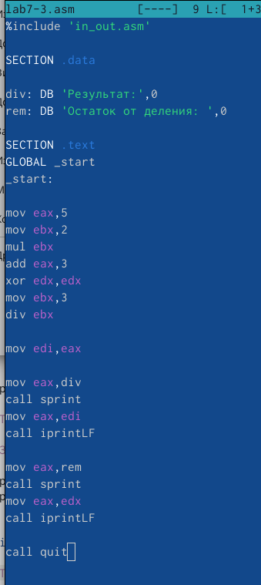

Рис. 13: Текст программы

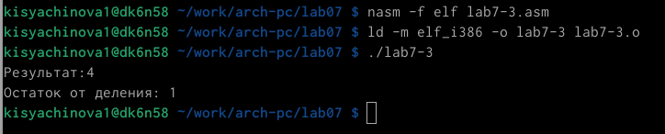

Рис. 14: Запуск

1. Рассмотрим ещё одну программу, которая позволит определить вариант с помощью номера студенческого билета. Для этого создаём файл, пишем программу и запускаем её. (рис. 15), (рис. 16), (рис. 17)

Рис. 15: Создание файла

Рис. 15: Создание файла

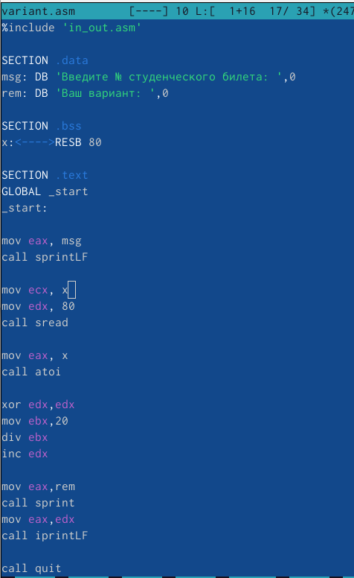

Рис. 16: Текст программы

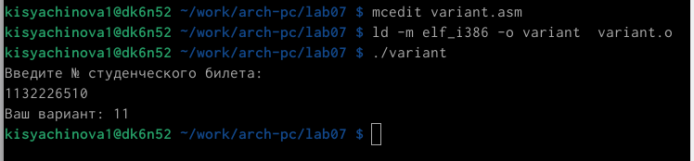

Рис. 17: Запуск

Результат: мой вариант №11.

* Ответы на вопросы:

1. Какие строки листинга 7.4 отвечают за вывод на экран сообщения ‘Ваш вариант:’? Строки mov eax,rem call sprint
2. Для чего используется следующие инструкции nasm “mov ecx, x”, “mov edx, 80”, “call sread”?

* Инструкиця “mov ecx, x” записывает адресы выводимого сообщения в ‘EAX’.
* Инструкция ‘mov edx, 80’ записывает длину вводимого сообщения в ‘EBX’
* Инструкция ‘call sread’ выполянет вызов программы ввода сообщения.

1. Для чего используется инструкция “call atoi” Данная конструкция используется для преобразования символа в число.
2. Какие строки листинга 7.4 отвечают за вычисления варианта? xor edx,edx mov ebx,20 div ebx inc edx
3. В какой регистр записывается остаток от деления при выполнении инструкции “div ebx”? Остаток от делания при выполнении данной инструкции записывется в геристр ‘EBX’
4. Для чего используется инструкция “inc edx”? Данная конструкция используется для увеличения значения edx на единицу.
5. Какие строки листинга 7.4 отвечают за вывод на экран результата вычислений? mov eax, edx call iprintLF

# 3 Задание для самостоятельной работы

1. Нужно написать программу для выражения ‘f(x)=10(𝑥 + 1) − 10’ (вариант 11). При значениях ‘x1=1’, ‘x2=7’.

Для начала создадим файл, в котором напишем код программы и откроем его. (рис. 18)

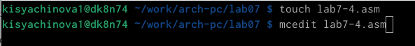

Рис. 18: Создание файла

После вводим текст программы. (рис. 19), (рис. 20)

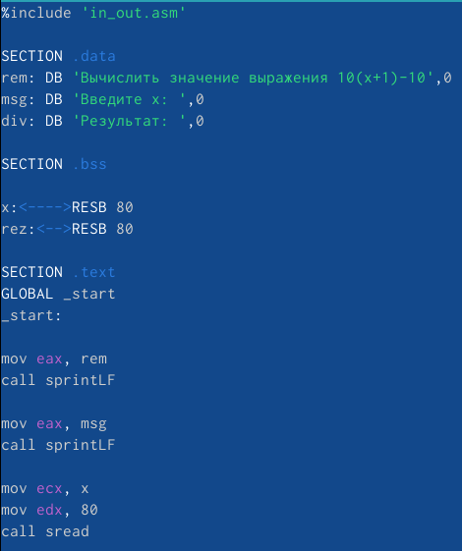

Рис. 19: Текст программы

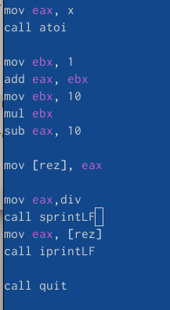

Рис. 20: Текст программы

После этого проводим компиляцию файла и проверяем выполнение работы. Всё верно. (рис. 21)

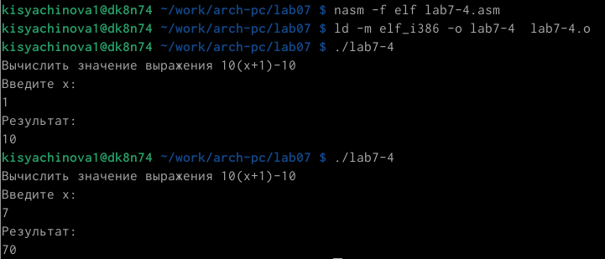

Рис. 21: Проверка

# 4 Выводы

В ходе выполнения данной лабораторной работы я освоила арифметические инструкции языка ассемблера NASM.